汉沽管理区“11·19”燃气管道泄漏起火事故防范和整改措施落实情况评估报告
来源：唐山市应急管理局 唐山市应急管理局·事故调查处理
原文链接：https://yjglj.tangshan.gov.cn/anjianju/zw_anjianjusgdc/20250123/1624859.html
发布时间：2025-01-23 抓取时间：2026-10-23

当前位置： 法定主动公开内容 > 事故调查 > 内容
汉沽管理区“11·19”燃气管道泄漏起火事故防范和整改措施落实情况评估报告
发布时间：2025-01-23 10:17 来源：唐山市应急管理局
【字体：大 中 小】 打印
2022年11月19日15时55分，唐山泰达燃气有限公司在汉沽管理区临津产业园内的燃气管道发生泄漏起火事故，烧损津秦高铁供电、工务设备设施，造成行车中断，直接经济损失775.3971万元，未造成人员伤亡。
2022年11月20日，唐山市人民政府成立了由市应急管理局牵头，市公安局、市总工会、市发改委、市住建局、市消防救援支队、国家铁路局、天津铁路公安处和汉沽管理区管委会派员参加的事故调查组，全面开展事故调查工作。2023年7月14日，事故调查报告经唐山市人民政府批复结案，并向社会公布。
根据《河北省安全生产委员会办公室关于印发生产安全事故防范和整改措施落实情况评估办法的通知》（冀安委办〔2021〕24 号）要求，2022年10月16日，市安委会办公室成立了汉沽管理区“11·19”燃气管道泄漏起火事故防范和整改措施落实情况评估组（以下简称评估组），10月22日，对事故防范和整改措施落实情况进行了现场评估检查，截至11月4日，汉沽管理区管委会完成了对评估检查发现问题的整改并上报评估组。现将有关情况报告如下。
一、评估工作开展情况
2024年10月16日，评估组依据事故调查报告制定了《汉沽管理区“11·19”燃气管道泄漏起火事故防范和整改措施落实情况评估工作方案》，就刑事责任追究、党纪政务处分及组织处理、行政处罚、企业内部人员处理、有关单位处理、有关问题另案处理、事故防范和整改措施落实情况等工作内容进行评估。
评估工作中，评估组听取了汉沽管理区管委会、纪工委、住建局、发改局、公安分局、应急管理中心等关于事故责任追究、防范和整改措施落实、汲取事故教训、加强和改进安全生产工作的情况汇报，与有关人员进行了座谈，查阅了相关安全管理文件档案资料，实地查看了事故发生现场。
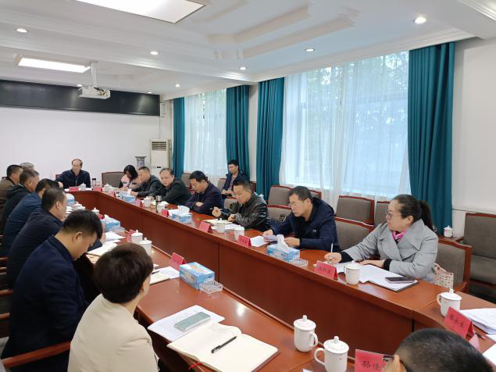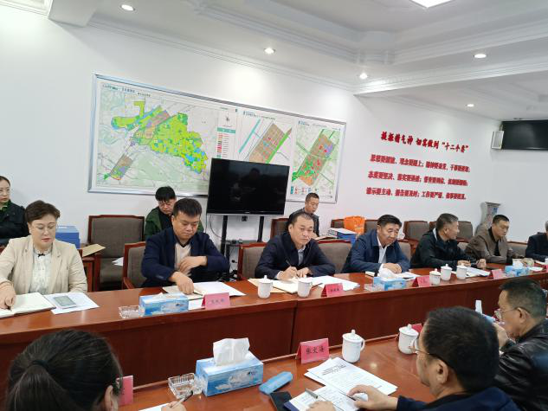
图1 有关部门汇报落实情况 图2 有关部门汇报落实情况
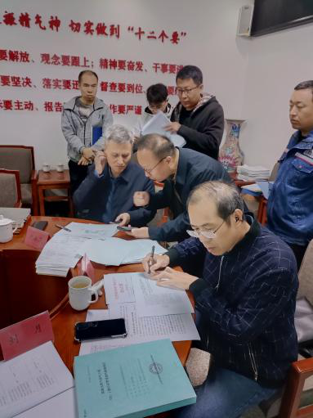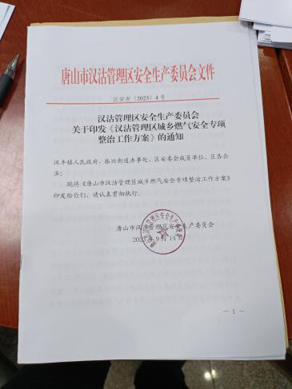
图3 查阅有关文件资料 图4 查阅有关文件资料
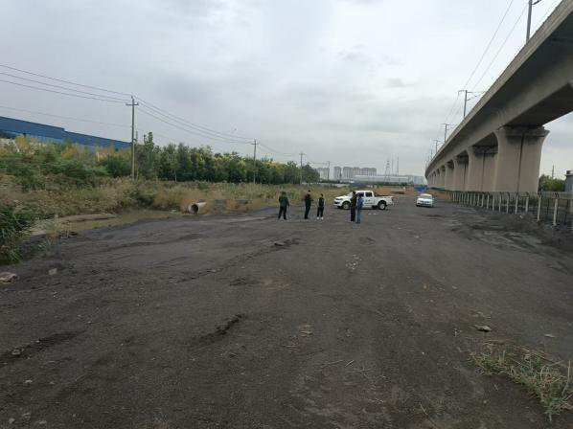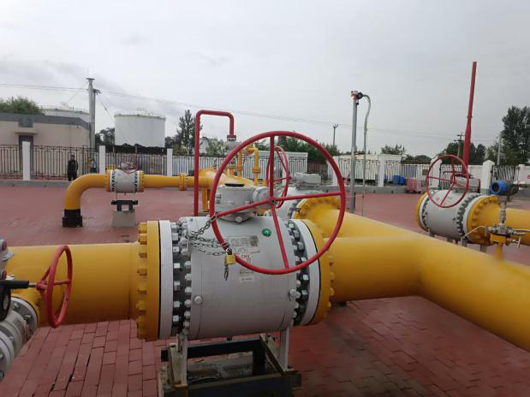
图5 查看事故现场情况 图6 查看事故企业整改情况
二、事故责任追究落实情况
一是刑事责任追究落实情况。唐山市公安局汉沽管理区分局正在对涉嫌重大责任事故罪的有关责任人员进行调查中。二是党纪政务处分及组织处理落实情况。唐山市纪委监委、汉沽管理区管委会、汉沽管理区住建局落实了对有关公职人员的党纪政务处分及组织处理。三是行政处罚落实情况。汉沽管理区应急管理中心落实了对有关责任单位及人员的罚款。四是事故企业内部人员处理落实情况。天津泰达滨海清洁能源集团有限公司等单位对企业内部人员进行了处理。五是另案处理问题落实情况。截至目前，北京高铁工务段尚未反馈对另案处理问题的落实情况。其他单位对另案处理问题均进行了落实，并反馈。六是有关单位处理落实情况。汉沽管理区住建局，临津产业园服务中心，汉沽管理区党工委、管委会均作出了书面检查。
三、事故防范和整改措施落实情况
（一）开展全系统学习，牢固树立安全发展理念
事故的发生为汉沽管理区安全生产工作敲响了警钟，为深刻汲取事故教训，全面提升安全认识，汉沽区党工委、管委会主要领导亲自调度。年内，先后组织召开区党工委（扩大）会议、安委会全体(扩大)会议、安全生产专题会 16次，传达学习习近平总书记关于安全生产的重要指示精神、安全生产十五条硬措施、省安全生产工作的25条措施，贯彻落实国家、省市关于安全生产工作部署，研判安全生产形势，全面部署安全生产执法检查和大排查大整治等工作。汉沽区安委办先后出台了《安全生产工作要点》《安全生产大排查大整治工作方案》《唐山市汉沽管理区重大事故隐患专项排查整治2023行动工作方案》等系列文件，汉沽区住建局制定了《汉沽管理区城乡燃气管网专项排查整治工作方案》、《汉沽管理区城乡燃气管网“带病运行”专项治理方案》、《汉沽管理区液化气安全问题隐患专项治理方案》等3个专项整治方案，督促属地管理单位及燃气企业建立安全生产隐患自查自纠自报制度，推动属地管理单位落实管理责任，燃气企业落实安全生产主体责任。促使汉沽区涉气企业吸取事故教训，举一反三，切实把防控化解重大安全风险摆在更加突出的位置，以更严格的措施强化综合治理、精准治理，大力开展安全生产隐患排查工作，全力保障人民群众生命财产安全。
（二）狠抓专项整治，做好燃气管道等公共基础设施安全风险防控工作
作为燃气行业主管部门，汉沽区住建局认真组织了专项学习和警示教育活动，在充分认识到燃气作为城市基础设施的重要组成部分，关系千家万户，关系国计民生的基础上，对辖区内的涉气企业开展了不间断的监管监察活动。为确保燃气与铁路、高速沿线穿越、并行高风险区域11处燃气管网运行安全，汉沽区住建局每月组织燃气企业利用PPB级巡检车巡查一次，并出具检测报告，截至目前，未发现燃气安全隐患问题。汉沽区发改局到管线实地进行安全隐患排查，督促各油气管道企业落实安全运行的主体责任，加强日常巡护、检查和监控，提高巡护质量和效率，排查和消除自身结构性隐患、排查违法违规建设占压情况以及管道沿线标志牌设立情况等，坚决杜绝各类安全隐患的发生。汉沽区上下通过严格监管执法，坚决查处违法违规行为，特别要对沿河流沿公路沿铁路、穿越人口密集区、旧房改造中燃气管道隐患问题进行重点排查整治，推动从根本上防范和化解燃气安全风险。全面提高燃气规划、建设、运营以及管理水平，进一步整治规范燃气市场，推进燃气行业高质量发展。
（三）开展针对性隐患整改工作，确保重点问题整改到位
一是鉴于天然气管道与津秦客运专线3km并行段和2012年11月施工图设计不符，由汉沽区住建局牵头负责，企业履行主体责任，唐山泰达公司、设计等单位对该并行段天然气管道重新进行安全论证，论证报告已经出具，并按照论证结果依法进行整改。二是鉴于发生断裂的管道本体缺陷、壁厚减薄及防腐层破损等情况，唐山泰达公司已经完成对马庄-临津产业园21公里管道（河北段）进行内检测、外防腐检测和环焊缝质量隐患排查，各项检测报告已经完成，针对报告提出的问题，着重治理腐蚀薄弱点。滨海清洁能源公司督促其所属燃气子公司对辖区内天然气管道开展了常态化的全面隐患排查，保障管道处于良好运行状态。三是滨海清洁能源公司会同唐山泰达公司完善了安全生产“三项制度”，定期组织开展了管道沿线安全大排查，及时发现、制止、处置管道保护范围内建设建筑物、构筑物，打桩，挖掘，爆破，取土，倾倒、排放腐蚀性物质，放置易燃易爆危险物品，堆放大宗物品等危及燃气管道安全的活动，无法制止、处置的及时向属地政府及有关部门报告。四是唐山泰达公司按照规定补全了事故现场区域缺失的管道警示标识，并加大了对管道沿线的警示标识检查频次，确保警示标识设置齐全。五是滨海清洁能源公司会同唐山泰达公司全面排查了管道与高压输电线路、电气化铁路交叉和并行情况，逐点进行了杂散电流干扰分析，形成了分析报告，按照报告要求设置了杂散电流排流设施，消除杂散电流对管道腐蚀造成的影响。
（四）逐步提升应急处置能力，全面防范化解燃气领域的重大安全风险
汉沽区住建局根据本地区城镇燃气管道的分布、风险特点等因素，有针对性地制定了城镇燃气泄漏事故专项应急预案，完善了重大安全风险政府与企业联防联控机制。汉沽区住建局、应急中心等相关单位组织开展了实战应急演练，提高应急响应能力。汉沽区住建局强化了应急救援队伍建设，强化应急救援教育培训，提高应急救援人员风险辨识和临机处置水平，配齐配足应急装备，构建反应灵敏、准确、安全、高效的应急处置体系。汉沽区有关部门和应急救援队伍熟悉应急预案内容，熟练掌握现场救援的必备知识，确保一旦发生事故或险情，能够快速响应、有效应对、及时稳妥高效处置。
（五）压实企业主体责任，提高公共安全保障
汉沽区住建局和负有安全监管职能的部门和单位，依据责任清单，督促辖区内企业严格落实安全生产主体责任，全面做到安全投入到位、安全培训到位、基础管理到位、应急救援到位，确保安全生产。汉沽区内城镇燃气企业建立健全安全生产责任制，完善安全生产规章制度、安全操作规程；配齐配足巡检装备和管线监控设备设施，提升信息化安全监管水平；加强安全培训教育，增强从业人员安全意识和责任感，提高专业技能；加大对沿河流沿公路沿铁路、穿越人口密集区管道的安全巡查力度，发现问题立即整改，消除事故隐患。汉沽区住建局强化督导燃气管道或铁路沿线企业建立健全安全生产责任制和安全生产管理制度，加强员工安全生产教育培训，严格遵守燃气和铁路安全相关法律法规，不得在燃气管道或铁路安全保护范围内实施违法违规行为。
（六）压实部门监管责任,严厉打击非法违法行为
汉沽区严格落实“管行业必须管安全、管业务必须管安全、管生产经营必须管安全”的要求，依法依规履行安全生产工作职责。严格落实项目工程审批制度，切实加强建设过程监督管理，坚决杜绝未批先建、未验先投等违法违规行为。汉沽区住建局牵头组织有关部门严格落实“打非治违”主体责任，深入分析研判各类非法违法行为的规律特点，研究制定切实有效的措施手段，全面排查各类非法违法行为，依法依规严厉惩治，对措施不实、监管不力、执法不严，致使非法违法行为持续存在的，依法严肃追究责任。
（七）压实地方属地管理责任，确保安全生产形势稳定
汉沽区不断健全“党政同责、一岗双责、齐抓共管、失职追责”的安全生产责任体系，坚持一级抓一级、层层抓落实，夯实安全发展根基。通过制定下发了部门责任清单，明确辖区内开发区、工业园区等安全生产监督管理职责，配齐配足安全生产监管人员，充分发挥基层安全监管作用，进一步加大对管理区域内生产经营单位安全生产状况的监督检查力度。汉沽区安委办结合汉沽区燃气办认真学习上级相关法规和文件，及时修订完善安全生产责任清单，坚决避免责任不清、主体不明、衔接不紧、监管缺位等问题，确保安全生产责任全覆盖、无盲区。为深刻汲取事故教训，举一反三，杜绝类似事故发生，汉沽区不间断的开展全区范围内的燃气管道安全隐患大排查活动。重点督促区内油气管道企业定期组织开展管道沿线安全大排查，对沿河流沿公路沿铁路、穿越人口密集区管道的安全加大巡查力度，及时发现、制止、处置管道保护范围内危及燃气管道安全的活动，发现问题立即整改，消除事故隐患。汉沽区应急管理中心充分发挥安委办综合协调、督导职能常抓不懈，按照生产安全事故“四不放过”的原则，督促相关职能部门对责任单位和人员的处理意见坚决落实到位。
四、检查评估结论
通过检查评估，汉沽管理区“11·19”燃气管道泄漏起火事故中除汉沽区公安分局正在对涉嫌刑事犯罪人员进行调查，北京高铁工务段尚未反馈另案处理问题落实情况外，党纪政务处分及组织处理、行政处罚、企业内部人员处理、有关单位处理、其他有关问题另案处理、事故防范和整改措施等都得到了基本落实。汉沽区安委办已督促汉沽区公安分局进一步加大调查力度，尽快结案。汉沽管理区发改局已发文督促北京高铁工务段尽快反馈另案处理问题落实情况。通过汲取事故教训，举一反三，推动了汉沽区管委会属地责任、部门监管责任和企业主体责任的落实，达到了化解重大风险、建立长效机制、防范事故发生的目的。

汉沽管理区“11·19”燃气
管道泄漏起火事故评估组
2024年11月5日

